基于PYNQ的粒子磁迹交互系统
设计报告
参赛赛道：全国大学生嵌入式芯片与系统设计竞赛2026 · AMD赛道 · 自主选题（初级组）
目标平台：PYNQ-Z2 / AMD Xilinx Zynq-7020（xc7z020clg400-1）
开发工具：Vivado 2023.2（基线）/ 2026.1（迁移验证，见5.2）
2026年11月

摘要
针对磁场教学中带电粒子运动难以直观演示、多路轨迹串行计算实时性不足的问题，本文设计并实现了一套基于PYNQ-Z2的粒子磁迹交互系统。系统以实体球为输入，通过OV5640相机与FPGA视觉前端提取球的位置和速度，将其映射为虚拟场区中的带电粒子；玩家可调节入射角度、速度与分块磁场，并通过HDMI、串口屏和移动端网页实时观察粒子偏转、碰撞与出射过程。
系统采用PS/PL异构架构：PL实现17路轨迹束（2条物理lane时间复用）、16粒并行粒子引擎、像素级候选检测以及障碍/传送门/洞口判定；PS负责对局规则、候选复判、画面合成与多端交互。实验结果表明，同一簇17路轨迹的求解时间由PS串行的534 ms降至PL的约24 ms，加速约22倍；16粒粒子引擎在2000个子步上与软件黄金模型逐位一致，板上探针P1–P6全部通过；V3轨迹束17/17逐位一致，PL检测同帧8/8，板级台架488/488。系统在PYNQ-Z2上完成全量构建与时序收敛，WNS +0.094 ns、WHS +0.013 ns，LUT占用79.60%。
相机链路为15 fps；实拍叠加预览按帧更新（约2.8~3.0 fps），物理计算本身为毫秒级，二者口径不同。系统已用于课堂演示与双人对战场景。
说明：对外提交的项目简介中“集成8粒PL粒子引擎”为早期口径；现役RTL与交付bit均为16粒（NPART=16），板上P1–P6已验证，以本报告为准。
关键词：PYNQ；FPGA；粒子物理；硬件并行；机器视觉

Abstract
To address the difficulty of intuitively demonstrating charged-particle motion in magnetism education and the limited real-time performance of serial multi-ray computation, this paper presents a particle magnetic-trace interactive system built on a PYNQ-Z2 platform. A physical ball is observed by an OV5640 camera; an FPGA vision front-end extracts its position and velocity and maps them into a virtual field. Players adjust the launch angle, speed, and block magnetic field, and observe particle deflection, collision, and exit through HDMI, a serial display, and a mobile web page.
The system adopts a PS/PL heterogeneous architecture. The PL implements a 17-ray trajectory bundle with two time-multiplexed physical lanes, a 16-particle parallel physics engine, pixel-level candidate detection, and obstacle/portal/hole decisions. The PS handles match rules, candidate re-checking, rendering, and multi-terminal interaction. Experimental results show that one 17-ray bundle is solved in about 24 ms on the PL versus 534 ms in the PS serial reference, a speedup of about 22x. The 16-particle engine matches the software golden model bit-exactly over 2000 substeps, and on-board probes P1-P6 all pass. The V3 bundle is 17/17 bit-exact, PL detection is 8/8 on the same frame, and the board-level bench passes 488/488. The design is fully built and timing-closed on the PYNQ-Z2, with WNS +0.094 ns, WHS +0.013 ns, and 79.60% LUT utilization.
The camera link runs at 15 fps; the live overlaid preview updates at about 2.8-3.0 fps, while the physics computation itself is in the millisecond range. The system has been used in classroom demonstrations and two-player matches.
Note: the submitted project brief predates the final particle-engine specification; its “8-particle” wording is outdated. The current RTL and delivered bit use 16 particles (NPART=16), verified on board by probes P1-P6; this report takes precedence.
Keywords: PYNQ; FPGA; particle physics; hardware parallelism; machine vision
目录
摘要 I
Abstract I
1 作品概述 1
1.1 要解决的问题 1
1.2 方案与创新点 1
1.3 现场与主要指标 2
2 系统组成与设计 3
2.1 系统框图 3
2.2 视觉与实体识别 4
2.3 物理与交互 4
2.4 PS/PL 分工与接口 6
2.5 优化过程 7
3 完成情况与性能 8
3.1 验证结果 8
3.2 运行画面 8
3.3 分工与验证口径 9
4 大模型协作与技能包 9
4.1 怎么用 9
4.2 AI辅助的采纳与取舍 10
4.3 案例 11
4.4 技能包 11
5 复现与总结 12
5.1 复现 12
5.2 2026.1 迁移 13
5.3 总结 14
附录 14
A 寄存器映射 14
B 证据与数据 14
C 目录对照 15

1 作品概述

1.1 要解决的问题
电磁学教学中的一个典型问题是：粒子进入磁场后做圆周运动，半径和转向可由公式计算，但学生面对“入射角度偏2度后粒子从哪边出去”这类问题时，往往难以准确判断。软件仿真（PhET、GeoGebra）可以拖动参数，但交互仍停留在参数层面，缺少亲手摆放障碍、观察粒子绕行过程的直接体验；同时计算十几条微扰轨迹时，CPU串行会导致画面明显卡顿。
我们想把物理搬到FPGA上：桌上放实体球，摄像头俯拍，球的位置和速度实时映射到虚拟场区。17路轨迹之间没有依赖，16颗粒子之间也没有依赖，这类计算适合做成多路并行或时间复用。Zynq又刚好把ARM和FPGA放在一颗芯片里：PL算物理和像素，PS跑Linux、Python、网络和UI。
平台选择PYNQ-Z2的主要原因是其生态适合快速迭代：具备OV5640的DVP接口、HDMI与PYNQ镜像，Python可直接操作Overlay。对于需要在数月内完成相机链路、物理引擎、显示与游戏开发的项目，该生态显著降低了底层开发成本。
已有工作中，粒子模拟以PIC和分子动力学为主，通常运行在CPU集群或GPU上，侧重规模与精度，不适合桌面演示；FPGA上的物理仿真多见于信号处理与电机控制。我们没找到一个现成的“相机 + 磁场物理 + 显示 + 双人对战”端到端参考。因此，相机链路、VDMA、AXI、PL物理、HDMI直出全是自己接的。

1.2 方案与创新点
实体与虚拟场区完成映射。摄像头俯拍桌面，红/蓝球是正/负电荷，黑条是矩形反射障碍，绿片是圆形传送门，黑球是洞口标记。玩家摆完，系统实时识别，画面出现黄框，确认后生效。
物理计算放进了PL。17路轨迹束用2条物理lane时间复用，PS串行需534 ms的任务，PL约24 ms完成；16粒粒子引擎将磁偏转、墙反弹、进洞、异号湮灭与同号弹性由PL硬件实现；障碍、传送门、洞口也在PL判定。
检测前端也下移了。PL执行HSV掩码、3×3开运算、8连通域和候选统计，PS只对每个候选进行一次小patch复判。真实快照上9个候选的类别、面积、质心与OpenCV逐值一致，板上同帧8/8。
形成完整的双人对局流程。10回合、局分和积分、商店和道具、改磁场三步确认、实体件摆放、HDMI/串口屏/平板/键鼠四路反馈。

1.3 现场与主要指标
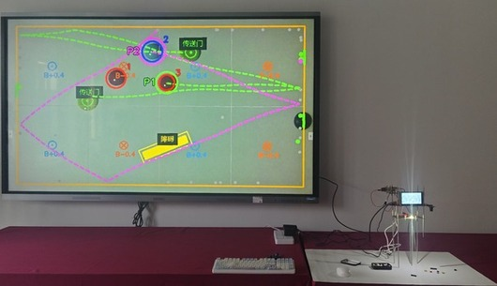
图 1 课堂演示：希沃大屏 + PYNQ-Z2、OV5640 与实体摆件
现场有两种用法：桌面小范围试玩时，桌上摆键鼠、平板网页、串口屏、HDMI显示器和实体件，HDMI显示实拍与轨迹，串口屏显示局数与比分；课堂/展馆演示时，HDMI接希沃大屏显示实拍与轨迹，比分和局数由串口屏显示，桌上摆球和障碍，适合讲解和演示。
指标上，17路轨迹PS 534 ms → PL ~24 ms（约22×）；16粒粒子2000子步逐位一致、P1–P6全部通过；检测同帧8/8、快照9/9；相机15 fps；实拍叠加预览2.8~3.0 fps（物理计算毫秒级）；LUT 79.60%、WNS +0.094/+0.013。

2 系统组成与设计

2.1 系统框图
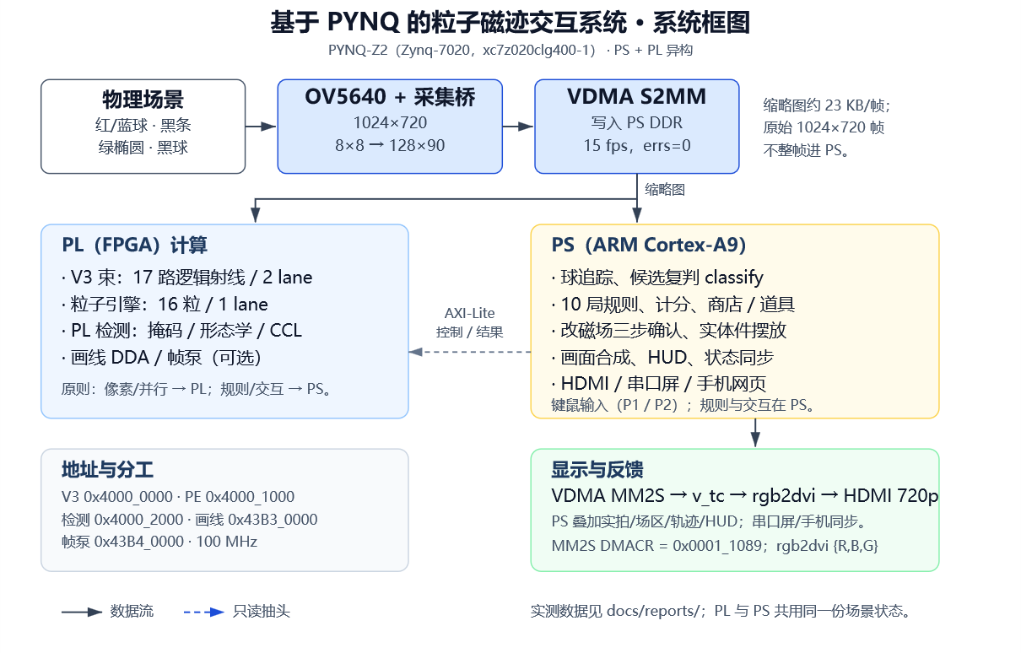
图 2 系统框图：相机采集 → PL 检测/物理 → PS 规则/画面 → HDMI 显示
信号从相机开始：OV5640通过DVP进来，采集桥对1024×720进行8×8块平均，得到128×90的RGB565缩略图，经AXI-Stream进VDMA，落到PS内存。缩略图约23 KB/帧，追踪、复判与绘图均使用该缩略图；选择128×90而非更高分辨率，是因为更大的图虽能提高球轮廓清晰度，但会增加VDMA带宽、PS访存与检测开销；8×8块平均可抑制木纹与反光，使颜色分割更稳定。这是我们试过64×45、128×90、256×180之后选的折中点。
PL另设map_detect模块，从vision_core的写口引出只读抽头（tap）。该模块不占用map_ram端口，也不改动采集链，仅对缩略图进行掩码、形态学与连通域处理，并将候选写入AXI寄存器。该设计使检测逻辑可以独立迭代，采集链保持不变；只读抽头也足以支撑候选检测。
物理有三个入口：V3轨迹束在 0x4000_0000，粒子引擎在 0x4000_1000，map_detect 在 0x4000_2000。显示侧有画线引擎 0x43B3_0000、帧泵 0x43B4_0000。PS侧是 ball_game.py 和 match_flow.py：读取缩略图、追踪球、执行规则、计算分数、处理商店与道具，再将实拍、场区、轨迹与HUD叠加为一张图，送入VDMA MM2S，经 v_tc 和 rgb2dvi 送到HDMI。

2.2 视觉与实体识别
PL先执行HSV阈值，得到红、蓝、黑三张掩码；除法采用倒数表 $\left\lceil \frac{2^{26}}{x}\right\rceil$ 与整数运算。随后进行3×3开运算（逐行三条line buffer，边界和OpenCV对齐），单遍8连通 + union-find统计面积和质心，最多输出32个候选。
PS获取候选后仅执行一次 classify_map：在每个候选周围取一小块，检查颜色与形状。PS不再扫描全图，因此开销较低。实体件是另一条链：黑条采用 minAreaRect 拟合带朝向的矩形，长宽比超过1.6即判定；绿片拟合圆形门；黑球作为洞口标记。障碍物区域被标成“禁识别球区”，以避免高光与阴影被误判为球。
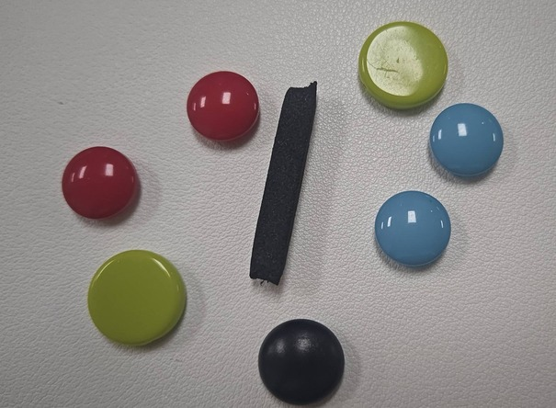
图 3 实体摆件：红球=正电荷、蓝球=负电荷、黑球=洞口、黑条=反射障碍、绿片=传送门

2.3 物理与交互
场区按局数最多划分为9个磁块，每块有自己的磁感应强度 B，正负均有。粒子在磁场中受洛伦兹力作用：
$$F=q\left(v×B\right)$$
二维离散更新时，每个子步把速度旋转：
$$θ=\frac{qBΔt}{m}$$
再按位置更新式积分：
$$p←p+vΔt$$
取 Δt=1/240s。红球和蓝球在同一个 B 下转向相反，在画面上表现为分道运动。
墙反弹的判据是圆心到墙的距离小于球半径，对应速度分量取反；四条边各有一个洞口，粒子从洞口穿出即判定为进球。17路轨迹束覆盖 ±12°，每路给“穿出 / 临界 / 折返”的判定。障碍是带朝向的矩形：先将粒子位置变换到障碍局部坐标，进行AABB检测，命中后按最近的面反射；传送门是圆形，进入圆形区域后瞬移至配对门；粒子之间，同号发生弹性碰撞，异号湮灭并产生事件。
16粒粒子引擎的存储是寄存器阵列，1条物理lane按16轮时间复用。一个子步约1.7k拍（含碰撞），100 MHz下2000子步约34 ms。PS负责粒子出生、结果读取与事件接收。
对局10回合，双方各有局分和总积分；红蓝球对应正负电荷，弹药不够去商店买“加球”，道具还包括改磁场、障碍、加洞口、传送门。改磁场三步确认（选块→方向→数值），未确认不生效。
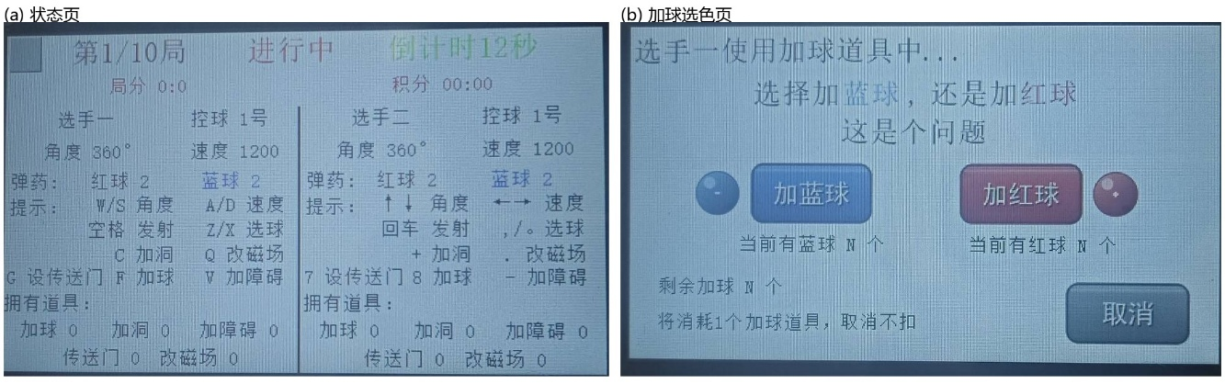
图 4 串口屏：(a) 状态页：局数/比分/角度/速度/弹药/道具；(b) 加球选色页
串口屏界面使用USART HMI开发，工程按状态页、加球选色页与键位页组织，编辑界面如图5所示。
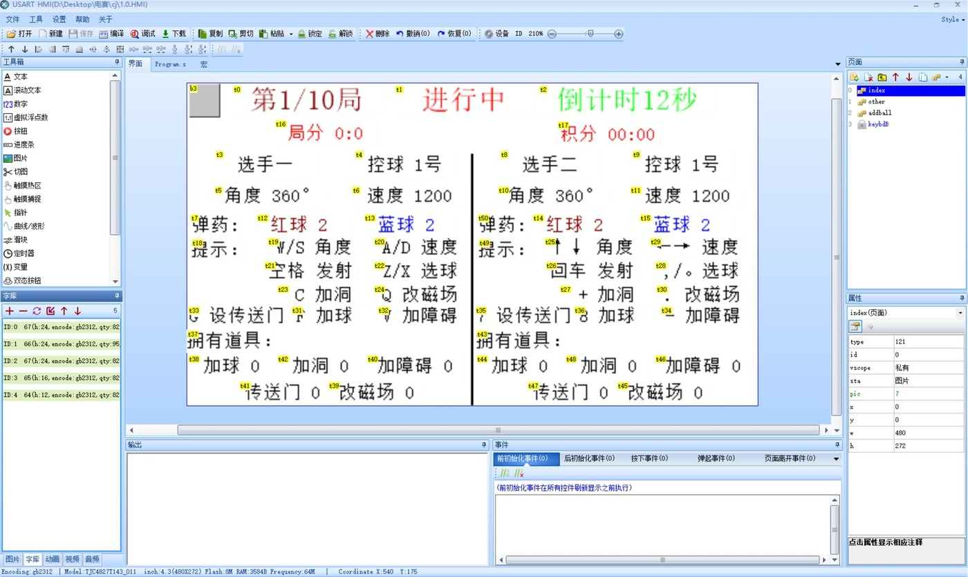
图 5 串口屏界面开发：USART HMI 工程（状态页）

2.4 PS/PL 分工与接口
分工不是一开始就定好的。我们试过把检测放在PS，用OpenCV跑；也试过把更多逻辑塞进PL。最后稳定下来的原则是三条：这件事是不是大量重复、有没有数据依赖、延迟要求高不高。
逐像素的掩码、形态学与连通域，17路互不依赖的射线，16颗互不依赖的粒子，适合放在PL。规则、计分、商店、网页与串口屏协议等分支多、状态多、涉及多端交互的逻辑放在PS。相机与HDMI时序为硬实时，必须在PL实现。另一条判据是改动的影响范围：检测采用只读抽头，改检测时不触碰采集链；物理放在独立AXI寄存器之后，改物理时不触碰游戏主循环。该原则来自多次改动引发回归的教训。
功能 | 实现层 | 划分依据
相机采集/缩略图/检测前端 | PL | 像素级、可流水
17路轨迹束、16粒粒子 | PL | 多路独立，可时间复用
障碍/传送门/洞口 | PL | 和轨迹同一拍，低延迟
候选复判 classify | PS | 候选少、逻辑杂
球追踪/规则/计分/商店/画面/HUD | PS | 状态机、OpenCV
HDMI时序、画线、帧泵 | PL | 硬实时、像素级
PL的IP均挂AXI4-Lite，PS使用项目自研的 fastmem（/dev/mem + mmap）读写，单次亚微秒级；视频流走AXI4-Stream加VDMA，不占寄存器。
寄存器映射见附录A；接口纪律如下。
接口纪律：BD模块引用必须带X_INTERFACE_INFO，否则AXI自动化无法识别；从slave口统一使用apply_bd_automation；地址常量以.hwh为准，并与ip_baseline.json对账；修改RTL必须走build_after_patch.tcl，不能直接relaunch。
主时钟100 MHz，相机pclk 42 MHz。HDMI为720p，经VDMA MM2S → v_tc → rgb2dvi输出，不经过Linux DRM。MM2S的DMACR必须写0x00011089——写0x5001也能跑但是0帧，这个坑我们踩过。rgb2dvi的字节序为{R,B,G}，软件层需补G/B交换。PLL倍频器原设置偏高，链路出现“每行多1字节、帧冻结”；更换线缆与转接板均未解决，最终将0x3036:105改为52后稳定。

2.5 优化过程
不同优化项的测试场景不同，不能将单项加速比直接相乘；各项口径如下：
优化项 | 优化前 | 优化后 | 提升 | 测量方法
17路轨迹束（整簇） | PS串行534 ms | PL 2 lane ~24 ms | 约22× | v3_scan.py 板上汇总
17路轨迹束（单次发射） | PS 1427 ms | PL 6.09 ms | 约234× | v3_shoot.sh --cam，17/17
粒子物理2000子步 | 软件串行模型 | PL 16粒并行 | 毫秒级 | 与黄金模型逐位一致
视觉检测前端 | PS OpenCV 35~60 ms/帧 | PL候选（目标 ~2.5 ms级） | 明显 | 同帧8/8、快照9/9
直播推帧 | 115 ms | 60 ms | 1.9× | live2双缓冲 + 160×90差分
整机资源 | 64粒/4 lane方案 | 16粒/1 lane，42,347 LUT（79.60%） | 可部署 | 2026-11-01 16粒placed
整机资源占用如下：
资源 | 用量 | 总量 | 占比
Slice LUTs | 42,347 | 53,200 | 79.60 %
Slice Registers | 42,101 | 106,400 | 39.57 %
Block RAM Tile | 48.5 | 140 | 34.64 %
DSPs | 21 | 220 | 9.55 %
时序WNS +0.094 ns / WHS +0.013 ns，0失效端点。LUT 79.60%与WNS +0.094 ns为最紧约束，更换Vivado版本时需重新验证时序。
检测下移：存储实现先行。初版OOC资源超限，定位为数组被推断成分布式RAM。强制BRAM + 单读口 + 流水后OOC 7,842 LUT，功能完整保留；9/9候选逐值、板上8/8。
粒子引擎：16粒并行。16粒粒子引擎使用1条物理lane（与V3束的2条物理lane相互独立），按16轮时间复用；碰撞相流水化，one-hot聚合改归约。16粒实装42,347 LUT（79.6%）；布图阶段出现拥塞，定位后改用 ExtraNetDelay_high 重新布图，得到WNS +0.094、零失败端点；板上P1–P6、488/488。AXI写通道的硅级双写通过脉冲数据门控修正。
直播撕裂：双缓冲 + 局部推帧。单缓冲整帧原地写会在帧边界产生撕裂；改为双缓冲，帧边界换页，再用160×90差分只推变化块，大变化强制整页刷新。推帧115→60 ms，慢速与快速晃动下均无闪动，相机链路保持15 fps。

3 完成情况与性能

3.1 验证结果
定点算法先建立Python黄金模型，RTL按位对齐；测试台读取期望值并逐元素比较，失败时输出不匹配元素的索引。
仿真：V3 17/17；粒子2000子步一致 + AXI 13/13；检测9/9；画线3523像素；帧泵逐像素。PC台架489/489、板上488/488。上板：v3_shoot 17/17；PE P1–P6；map_detect 8/8；line_bench 3523；frame_pump 0/921600；nblock n=1..9逐位；相机15 fps；游戏2.8~3.0 fps。

3.2 运行画面
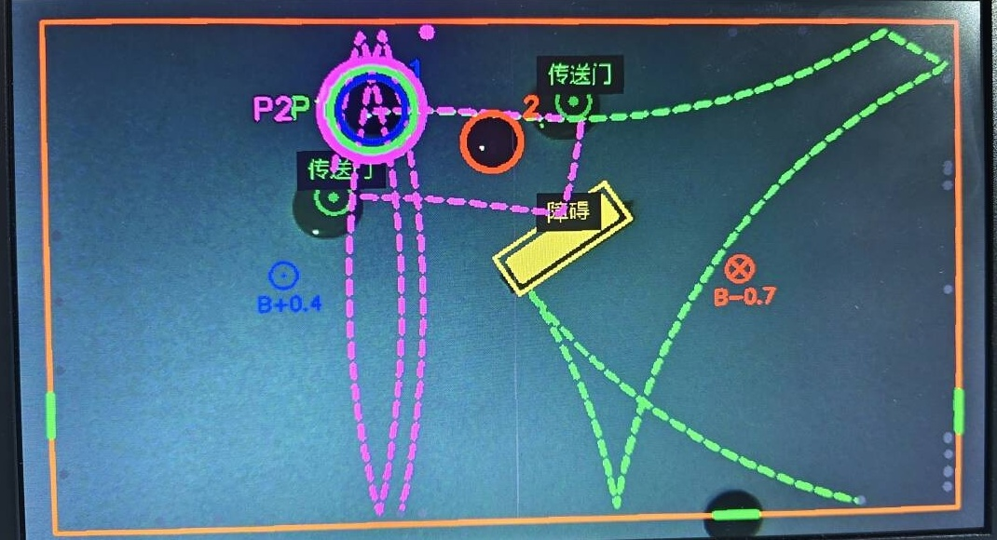
图 6(a) HDMI 实拍叠加与轨迹
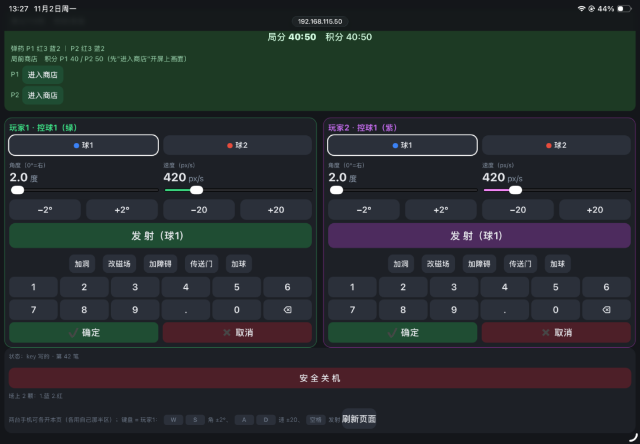
图 6(b) 平板网页的对局页
HDMI显示实拍、场区框、17路瞄准轨迹、球、洞口和HUD；平板网页显示双方角度/速度、弹药、道具和确认/取消按钮；串口屏见图4。HDMI、平板网页与串口屏读取同一份状态，各端显示保持一致。

3.3 分工与验证口径
主对局真球碰撞由PS定点引擎负责，与PL预览逐位一致；PL聚焦17路预测与16粒并行物理。检测链由PL完成像素级候选，PS执行候选级复判，兼顾吞吐与灵活性。17路逻辑射线由2条物理lane时间复用，实测约22×。相机链路15 fps；实拍叠加预览按帧更新（约2.8~3.0 fps），物理计算为毫秒级，二者口径不同。16粒引擎已上板：P1–P6、488/488。

4 大模型协作与技能包

4.1 怎么用
我们用Claude Code做主要协作工具，把它放进一个有约束的工程：CLAUDE.md明确约束危险操作（下bit只走load_bit.py、修改RTL先执行时序门禁、物理动作先确认现场、图上文字只用ASCII、凭据零容忍）；HANDOFF.md记录状态与待办；项目记忆记录跨会话的根因与口径；自动门禁覆盖时序、IP基线、台架、逐位对拍与部署md5。完整记录见同目录的llm_collaboration.pdf。

4.2 AI辅助的采纳与取舍
协作中，AI主要承担问题定位、代码实现、仿真构建与文档整理；项目目标、约束与验收标准由人确定。取舍主要看三点：能否用独立证据验证、是否改善端到端指标、是否在器件资源与交付周期允许范围内。
HDMI三处配置修复，采纳。画面随机水平偏移，AI先用彩条测试把问题收敛到显示时钟域，再对比Master/Slave、vtg_ce、gen_clken，确认三处配置不匹配；修复后彩条4/4、V3轨迹束17/17、台架175/175全过。
检测改存储，采纳。首版单独综合37,658 LUT、24,512 LUTRAM，超过xc7z020的17,400 LUTRAM。AI最初想减功能，我让它先看综合报告，根因是数组被推断成分布式RAM；改成块存储、单读口、流水后降到7,842 LUT、1,456 LUTRAM、25.5 BRAM，功能没少，真实快照9/9、板上同帧8/8。
构建流程与IP基线，采纳。改RTL后走build_after_patch.tcl，清缓存、重置OOC，再跑时序门禁；构建后用finish_build.py和IP基线文件对账，覆盖19个IP模块/21个地址。这样既避免旧DCP进bit，也能拦住丢IP。
帧泵默认开启，没采纳。v2.1单帧从306 ms降到72 ms，但接进整机后PL推帧107 ms，旧PS路径约99 ms，差不多；最后默认关PLPUMP，转双缓冲，115→60 ms。
检测首版减功能，没采纳。首版资源装不下，AI提出删减功能；我看综合报告后发现，问题不是功能太多，而是数组被当成分布式存储。改成块存储、单读口、流水后，资源降下来，功能一点没减。
17路全并行/更多物理lane，没采纳。资源不允许；最终用2条物理lane时间复用，17路逻辑不变。
本次协作的核心体会是：AI擅长拆解问题，但常对未充分验证的结果表现出过度确定性，其所谓“完成”往往只是改完代码、跑通仿真，不等于结果比对通过，因此本项目中我只采信日志、波形、逐位比对与MD5作为判断依据；AI难以评估整机收益，帧泵、检测逻辑资源超限等场景均需要人工权衡，几次返工也并非代码写错，而是验证缺位。资源撞墙应优先排查布图与存储推断而非直接砍功能，单点性能必须放回整机检验，规格变更要同步RTL、驱动、测试、报告四处；实物操作、对外口径和负向结果应该由人决策，Claude仅提供方案与证据。

4.3 案例
案例一：HDMI水平偏移——先用判决图把问题关进显示时钟域。现象为画面随机水平偏移与卷轴式接缝，重下bit、重启时好时坏，旧bit也可复现。第一轮我们怀疑VDMA/线材，没进展。第二轮采用左黑右白+角标判决图：黑在中间、白在两侧、右下绿块被接缝切开，表明缓冲内容正确，问题位于显示时钟域。读取v_axi4s_vid_out的明文仿真模型后，定位到三处配置错误：Master/Slave=1、vtg_ce悬空、gen_clken恒1。改为Slave=0、vtg_ce→gen_clken后，彩条4/4、V3 17/17、对应阶段的台架175/175均通过。经验：显示类问题先用判决图或彩条隔离；彩条正常指向时序/时钟，彩条异常指向数据/链路。
案例二：从零重建丢IP——用.hwh进行产物级对账。净室重建后，构建、时序与台架均通过。我们进一步用.hwh与ip_baseline.json逐IP/地址对账，发现pe_axi、map_detect两个IP缺失，已删除的ila_0重新出现。之后把构建后验收固化为必跑步骤（19 IP/21地址），不再仅以台架通过判断构建完整。经验：台架通过不等于构建完整，需从产物反向对账。
案例三：16粒规格对齐——RTL、驱动和验证链一起改。将粒子引擎从8粒提升到16粒时，先梳理全链路：RTL的NPART、pe_axi默认值、两个testbench、PS驱动槽位与台架断言全部统一；PC台架489/489；再按补丁构建流程重新综合，板上P1–P6均通过。经验：规格变更不能只修改文档或参数，RTL、驱动与验证链需同步修改，并重新通过门禁和台架。
共同点是：先建立证据链，再实施最小改动；模型输出统一由门禁核对——时序、IP基线、逐位对拍与md5四道检查独立执行，物理动作与主观体验由人工判断。

4.4 技能包
技能包位于提交包根目录的skill/，共7项，均来自真实调试记录：
7项：pynq-safe-overlay（通用PYNQ：安全加载/野DMA/缓存一致性/部署对账）、axi-regmap（通用PYNQ：寄存器映射/走1自检/sticky完成位）、vivado-repro-gate（构建/时序门禁/IP基线/bit新鲜度）、golden-hdl-verify（黄金模型逐位）、llm-agent-workflow（提示词/会话接力）、pitfalls（31条问题与教训清单）、case-templates（报告/验证矩阵/提交检查模板）。
每项均包含适用范围、使用方法、失效条件、验证效果和来源记录。通用性最强的是pynq-safe-overlay和axi-regmap：前者负责overlay安全加载、野DMA检查、缓存一致性与部署md5对账，后者负责寄存器映射、走1自检与sticky完成位；更换题目或板卡后仍可复用。其余五项面向Vivado/PYNQ工程复现、定点算法验证、大模型协作、问题与教训清单及报告模板；迁移到新平台时需替换寄存器地址、时钟与DMA驱动。

5 复现与总结

5.1 复现
环境：PYNQ-Z2（xc7z020clg400-1）、PYNQ v3.1镜像（Python使用/usr/local/share/pynq-venv/bin/python3）、Vivado 2023.2、OV5640 DVP、HDMI 720p、USB键鼠/平板/串口屏。
实际使用的摄像头转接板、补光模块和MTT USB扩展坞如图7所示。
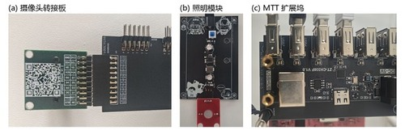
图 7 硬件模块：(a) 摄像头转接板（OV5640 DVP）；(b) 照明模块（相机补光）；(c) MTT USB 扩展坞（键鼠/网卡）
本节路径均相对提交包根目录。复现流程分三步。
构建与验收。进入build/vivado/ov5640_pynq，从零构建用build_project.tcl；修改RTL后用build_after_patch.tcl，避免OOC复用旧dcp。构建完成后用archive_project.tcl导出工程归档，再回提交包根目录执行python build/tools/finish_build.py，完成IP基线、deploy自洽与地址对账。
部署上板。将board/deploy/下的文件复制到板端/home/xilinx/wp/，依次运行wp_health.py、vdma_state.py、pl_probe.py、load_bit.py，最后执行start_demo.sh启动演示。
门禁与验证。构建日志中的时序门禁要求WNS/WHS≥0，违例bit自动改名.TIMING_FAILED。验证顺序为PC台架489/489 → v3_shoot 17/17 → PE P1–P6 → map_detect 8/8 → line_bench 3523 → 游戏2.8~3.0 fps。
构建与验收命令：
cd build/vivado/ov5640_pynq
<vivado> -mode batch -source build_project.tcl # 从零
<vivado> -mode batch -source build_after_patch.tcl # 改 RTL 后必须走这条
<vivado> -mode batch -source archive_project.tcl -tclargs <output.zip>
cd ../.. && python build/tools/finish_build.py # IP 基线 / deploy / 地址对账
上板命令：
scp board/deploy/* xilinx@<board-ip>:/home/xilinx/wp/
ssh xilinx@<board-ip>; cd /home/xilinx/wp
PY=/usr/local/share/pynq-venv/bin/python3
$PY wp_health.py; $PY vdma_state.py; $PY pl_probe.py; $PY load_bit.py
./start_demo.sh

5.2 2026.1 迁移
赛事指南推荐Vivado 2026.1/2025.2。项目早期受开发机硬件与板卡支持条件限制，构建基线固定在2023.2；后期补齐2026.1的工具链、PYNQ-Z2板卡文件与PS7配置后，迁移工作得以推进。2026.1已完成全量构建与上板验证：bd_only零ERROR，综合实现WNS +0.029 / WHS +0.017（零失败端点），bit f7eb6178（LUT 79.89% / FF 39.77% / BRAM 34.64%）；板上P1–P6、台架488/488、v3_shoot --cam 17/17（PL 6.36ms vs PS 1555.8ms，约245×）。
2023.2净室重建的最终源码为WNS +0.063 / WHS +0.013（bit df39735b）。迁移步骤与注意事项见data/docs/build_and_migrate_2026.x.md§3.7。由于交付bit仍为2023.2版本67412907，报告主数据以该版本为准；2026.1的f7eb6178作为已验证的迁移版本，单独记录在附录B。原始报告为data/evidence/ov5640_m1a_wrapper_timing_summary_postroute_physopted_2026.1.rpt（时序）与data/evidence/ov5640_m1a_wrapper_utilization_placed_2026.1.rpt（资源）。

5.3 总结
本项目完成了基于PYNQ-Z2的粒子磁迹交互系统：PL侧实现17路轨迹束、16粒并行粒子引擎、像素级候选检测及障碍/传送门/洞口判定，PS侧完成对局规则、画面合成与多端交互。系统经过逐位对拍、时序门禁、IP基线对账与板级回归验证，已形成可复现、可演示的双人对抗装置，并沉淀了7项可复用技能包。

附录

A 寄存器映射
附录A列出PS侧访问PL的寄存器入口。软件通过fastmem按“基地址+偏移”读写；完整地址以.hwh为准。
IP | 基地址 | 常用偏移 | 功能说明
v3_bundle_axi | 0x4000_0000 | 场景/射线/结果/事件 | 17路轨迹束的命令与结果口：写入场景和射线，读回端点及判定。
pe_axi | 0x4000_1000 | 0x000 CTRL/STATUS、0x008 RUN_N、0x024 出生（SPAWN）、0x04C 障碍、0x060 传送门、0x400 粒子数组、0xE00 事件FIFO | 16粒粒子引擎：启动/停止、粒子出生、障碍与传送门表、读回粒子状态和事件。
map_detect_axi | 0x4000_2000 | 版本/SEQ/候选数/候选数组 | PL像素检测的候选输出口：读版本、帧序号、候选数量与候选列表。
line_engine_top | 0x43B3_0000 | 起终点/颜色/FB基址/start/busy/done | PL画线引擎：设置线段、颜色和显存地址，start启动，busy/done查询状态。
frame_pump | 0x43B4_0000 | SRC/DST/TBL/尺寸/start/busy/done | PL帧泵：设置源/目标缓冲、映射表和尺寸，start启动，busy/done查询状态。
VDMA MM2S | PYNQ分配 | DMACR=0x0001_1089 | HDMI推帧通道；DMACR固定写0x0001_1089，否则可能0帧。

B 证据与数据
附录B汇总交付与验证数据。表中路径均相对提交包根目录。bit的MD5是load_bit.py与deploy_check.py做部署对账的校验值；按文件名、版本和日期即可定位，无需记忆哈希。
数据项 | 内容 | 用途 / 说明
2023.2 交付 bit（16粒） | 文件board/deploy/ov5640_m1a_wrapper.bit，生成于2026-11-01 19:45；MD5 674129074bf711d273f30f2ee74aa449 | 用于上板部署与md5对账
2023.2 时序 / 资源 | WNS +0.094 ns / WHS +0.013 ns；LUT 42,347（79.60%）、FF 42,101（39.57%） | 交付bit的时序与资源结果
2023.2 板级验证 | P1–P6全部通过；台架488/488；bit MD5对账一致 | 2026-11-01板级验证记录
2023.2 原始报告 | 位于data/evidence/，时序、资源各一份，文件名见下方清单 | 时序/资源的原始依据
2026.1 迁移 bit（16粒） | 文件名ov5640_m1a_wrapper.bit（净室构建），4,045,773 B；MD5前8位f7eb6178 | 2026.1全量构建+上板验证版本
2026.1 指标 | WNS +0.029 / WHS +0.017；LUT 42,501（79.89%）、FF 42,316（39.77%）；板上P1–P6、488/488、v3 17/17（6.36ms vs 1555.8ms ≈245×） | 迁移版时序/资源与板级结果
2026.1 原始报告 | 位于data/evidence/，时序、资源各一份，文件名见下方清单 | 迁移版时序/资源的原始依据
2023.2 净室重建 | WNS +0.063 / WHS +0.013；bit标识df39735b | 净室最终源码重建结果
2026-10-31 基线（仅作对照） | WNS +0.085 / LUT 74.46；bit标识db96e197 | 非现役，仅作对照
完整 BD | report/photos/vivado_bd.pdf（矢量） | 可放大的完整BD
原始报告文件均位于data/evidence/目录：
ov5640_m1a_wrapper_timing_summary_postroute_physopted_2026-11-01.rpt
ov5640_m1a_wrapper_utilization_placed_2026-11-01.rpt
ov5640_m1a_wrapper_timing_summary_postroute_physopted_2026.1.rpt
ov5640_m1a_wrapper_utilization_placed_2026.1.rpt
前两份对应2023.2交付bit（第一份为时序，第二份为资源），后两份对应2026.1迁移bit（第一份为时序，第二份为资源）。

C 目录对照
赛方推荐src/ sim/ build/ board/ data/ skill/ report/，提交包直接采用该结构，各目录内容如下：
推荐 | 提交包内路径 | 说明
src/ | src/rtl/、src/software/、src/game_pc/ | 设计源码（RTL、板上软件、PC工具、游戏引擎）
sim/ | sim/（仿真脚本）与sim/tb/（13个测试台） | 仿真/验证脚本与测试台
build/ | build/vivado/ov5640_pynq/（Tcl/BD/IP/RTL/deploy）、build/tools/、build/software/、build/game_pc/ | 可复现构建的工程快照与构建/验收脚本
board/ | board/deploy/ | 上板 bit/HWH、运行脚本与实测输出
data/ | data/docs/、data/reports/、data/evidence/、data/captures/ | 文档、综合/实现报告、原始证据与采集数据
skill/ | skill/ | 7项可复用技能包
report/ | report/ | 设计报告与大模型协作记录
简单说：src放源码，sim放仿真，build放构建，board放上板，data放数据，skill放技能包，report放报告。
注：上表以最终提交包为准；开发仓库中的logs/、proj/、.cache/.gen/.runs等运行产物不随包提交。更细的目录说明见提交包根README.md。
新增目录和文件均为英文小写，中文只在正文。ip_repo/下Digilent的axi_dynclk和rgb2dvi是第三方IP，保留上游文件名。本项目采用MIT许可证，见LICENSE。

